Начало посещения детского сада для ребёнка любого возраста – сложный стрессовый период, в котором происходит изменение привычных форм жизни:

- Отделение от привычного окружения в виде мамы и папы;

- Игра в новой роли и понимание своей самостоятельности;

- Появление в жизни «других» взрослых (воспитатель, помощник воспитателя, специалисты детского сада);

- Поступление ребенка в новый коллектив;

- Дисциплинарные
требования, отличающие от домашних;

- Незнакомое помещение детского сада.

Условиями успешной адаптации ребёнка являются:

- Подготовка ребёнка к началу посещения ДОУ в семье до поступления в детский сад;

- Согласованность действий родителей и воспитателей;

- Единство подходов к детям в
семье и дошкольном учреждении.

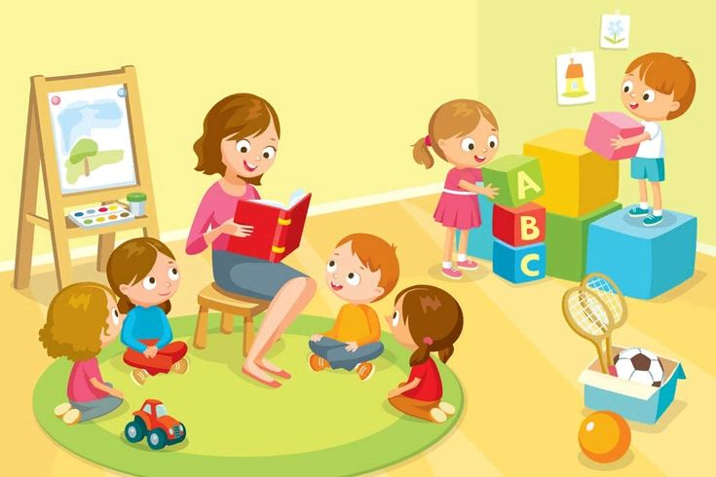

Мероприятия по подготовке ребёнка к посещению детского сада:

- Максимальное приближайте режим дня ребёнка в семье к распорядку дня в детском саду;

- Беседуйте с ребёнком о том, как много интересных занятий, игр и праздников в детском саду;

- Совместно с ребёнком наблюдайте за прогулками детей в детском саду;

- Создавайте с ребёнком сюжетные игры в детский сад, начиная от бытовых процессов (кормление, одевание, сон), до игр и образовательной деятельности;

- Предоставляйте ребёнку в этот период больше самостоятельности, возможность побыть какое-то время без родителей (например, с бабушкой или дедушкой).

Рекомендации родителям:

- Старайтесь не нервничать, не показывайте свою тревогу по поводу адаптации ребёнка к ДОУ; нужно вести себя так, чтоб ребёнок почувствовал гордость родителей за него;

- Первые несколько дней приводите
ребёнка не на весь день, а лишь на несколько часов, сначала в присутствии мамы (так чтоб она была рядом, но не занималась ребёнком);

- не изменяйте резко привычный уклад жизни ребёнка, оставляя его в ДОУ сразу на 10 часов;

- приводить ребёнка в сад первое время кому-то одному из близких;

- разрешите малышу брать в детский
сад любимые игрушки, предметы;
- эмоционально поддерживайте ребёнка: уделяйте ему больше своего времени и внимания.

Симптомы трудной адаптации:  - нарушение эмоционального  состояния ребёнка (напряжённость, беспокойство или заторможенность),  - Снижение двигательной и речевой активности,  - Общее подавленное состояние.  - Затруднённое взаимодействие со  сверстниками  - Нарушение сна, снижение аппетита;  - болезненное, бурное протекание разлуки и встречи с родными (не отпускает родителей, долго плачет после их ухода или при встрече.)  - беспричинный плач,  - стремление к эмоциональному  контакту со взрослыми или, наоборот, отстранение от общения, | - Наличие у детей навыков, облегчающих адаптационный период:  - одеваться и раздеваться с небольшой помощью взрослого, обуваться и разуваться с помощью взрослых в застегивании пуговиц и завязывании шнурков,  - складывать свою одежду, |  |  |  | - ПАМЯТКА ДЛЯ РОДИТЕЛЕЙ по адаптации ребёнка к детскому саду

Наличие у детей навыков, облегчающих адаптационный период:
- Одеваться и раздеваться с помощью взрослого, обуваться и разуваться с помощью взрослых в застегивании пуговиц и завязывании шнурков;

- Складывать свою одежду;

- Знать назначение предметов и их местонахождение;

- Выполнять поручения из 2 - 3 действий;

- Уметь мыть руки с мылом, умываться, вытираться полотенцем;

- Уметь пользоваться носовым платком;

- Регулировать свои физиологические потребности;

- Самостоятельно есть ложкой и пить из чашки;

- Не мешать за столом другим;

- Говорить слова благодарности, здороваться, прощаться;
ПАМЯТКА ПО АДАПТАЦИИ РЕБЁНКА К ДЕТСКОМУ САДУ
Выполнил: Пальчиков Н.Н.
Отделение: Сестринское дело
Группа: 310-1

